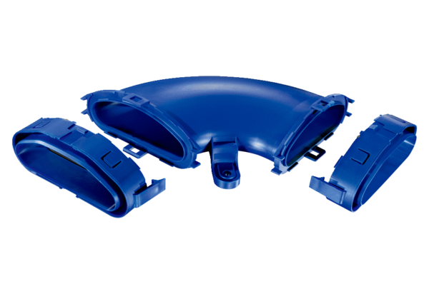Horizontální oválný oblouk FFS-BH90Obsah dodávky: 1 kusSortiment: K
Typové číslo: 0055.0876Výrobce: MAICO

